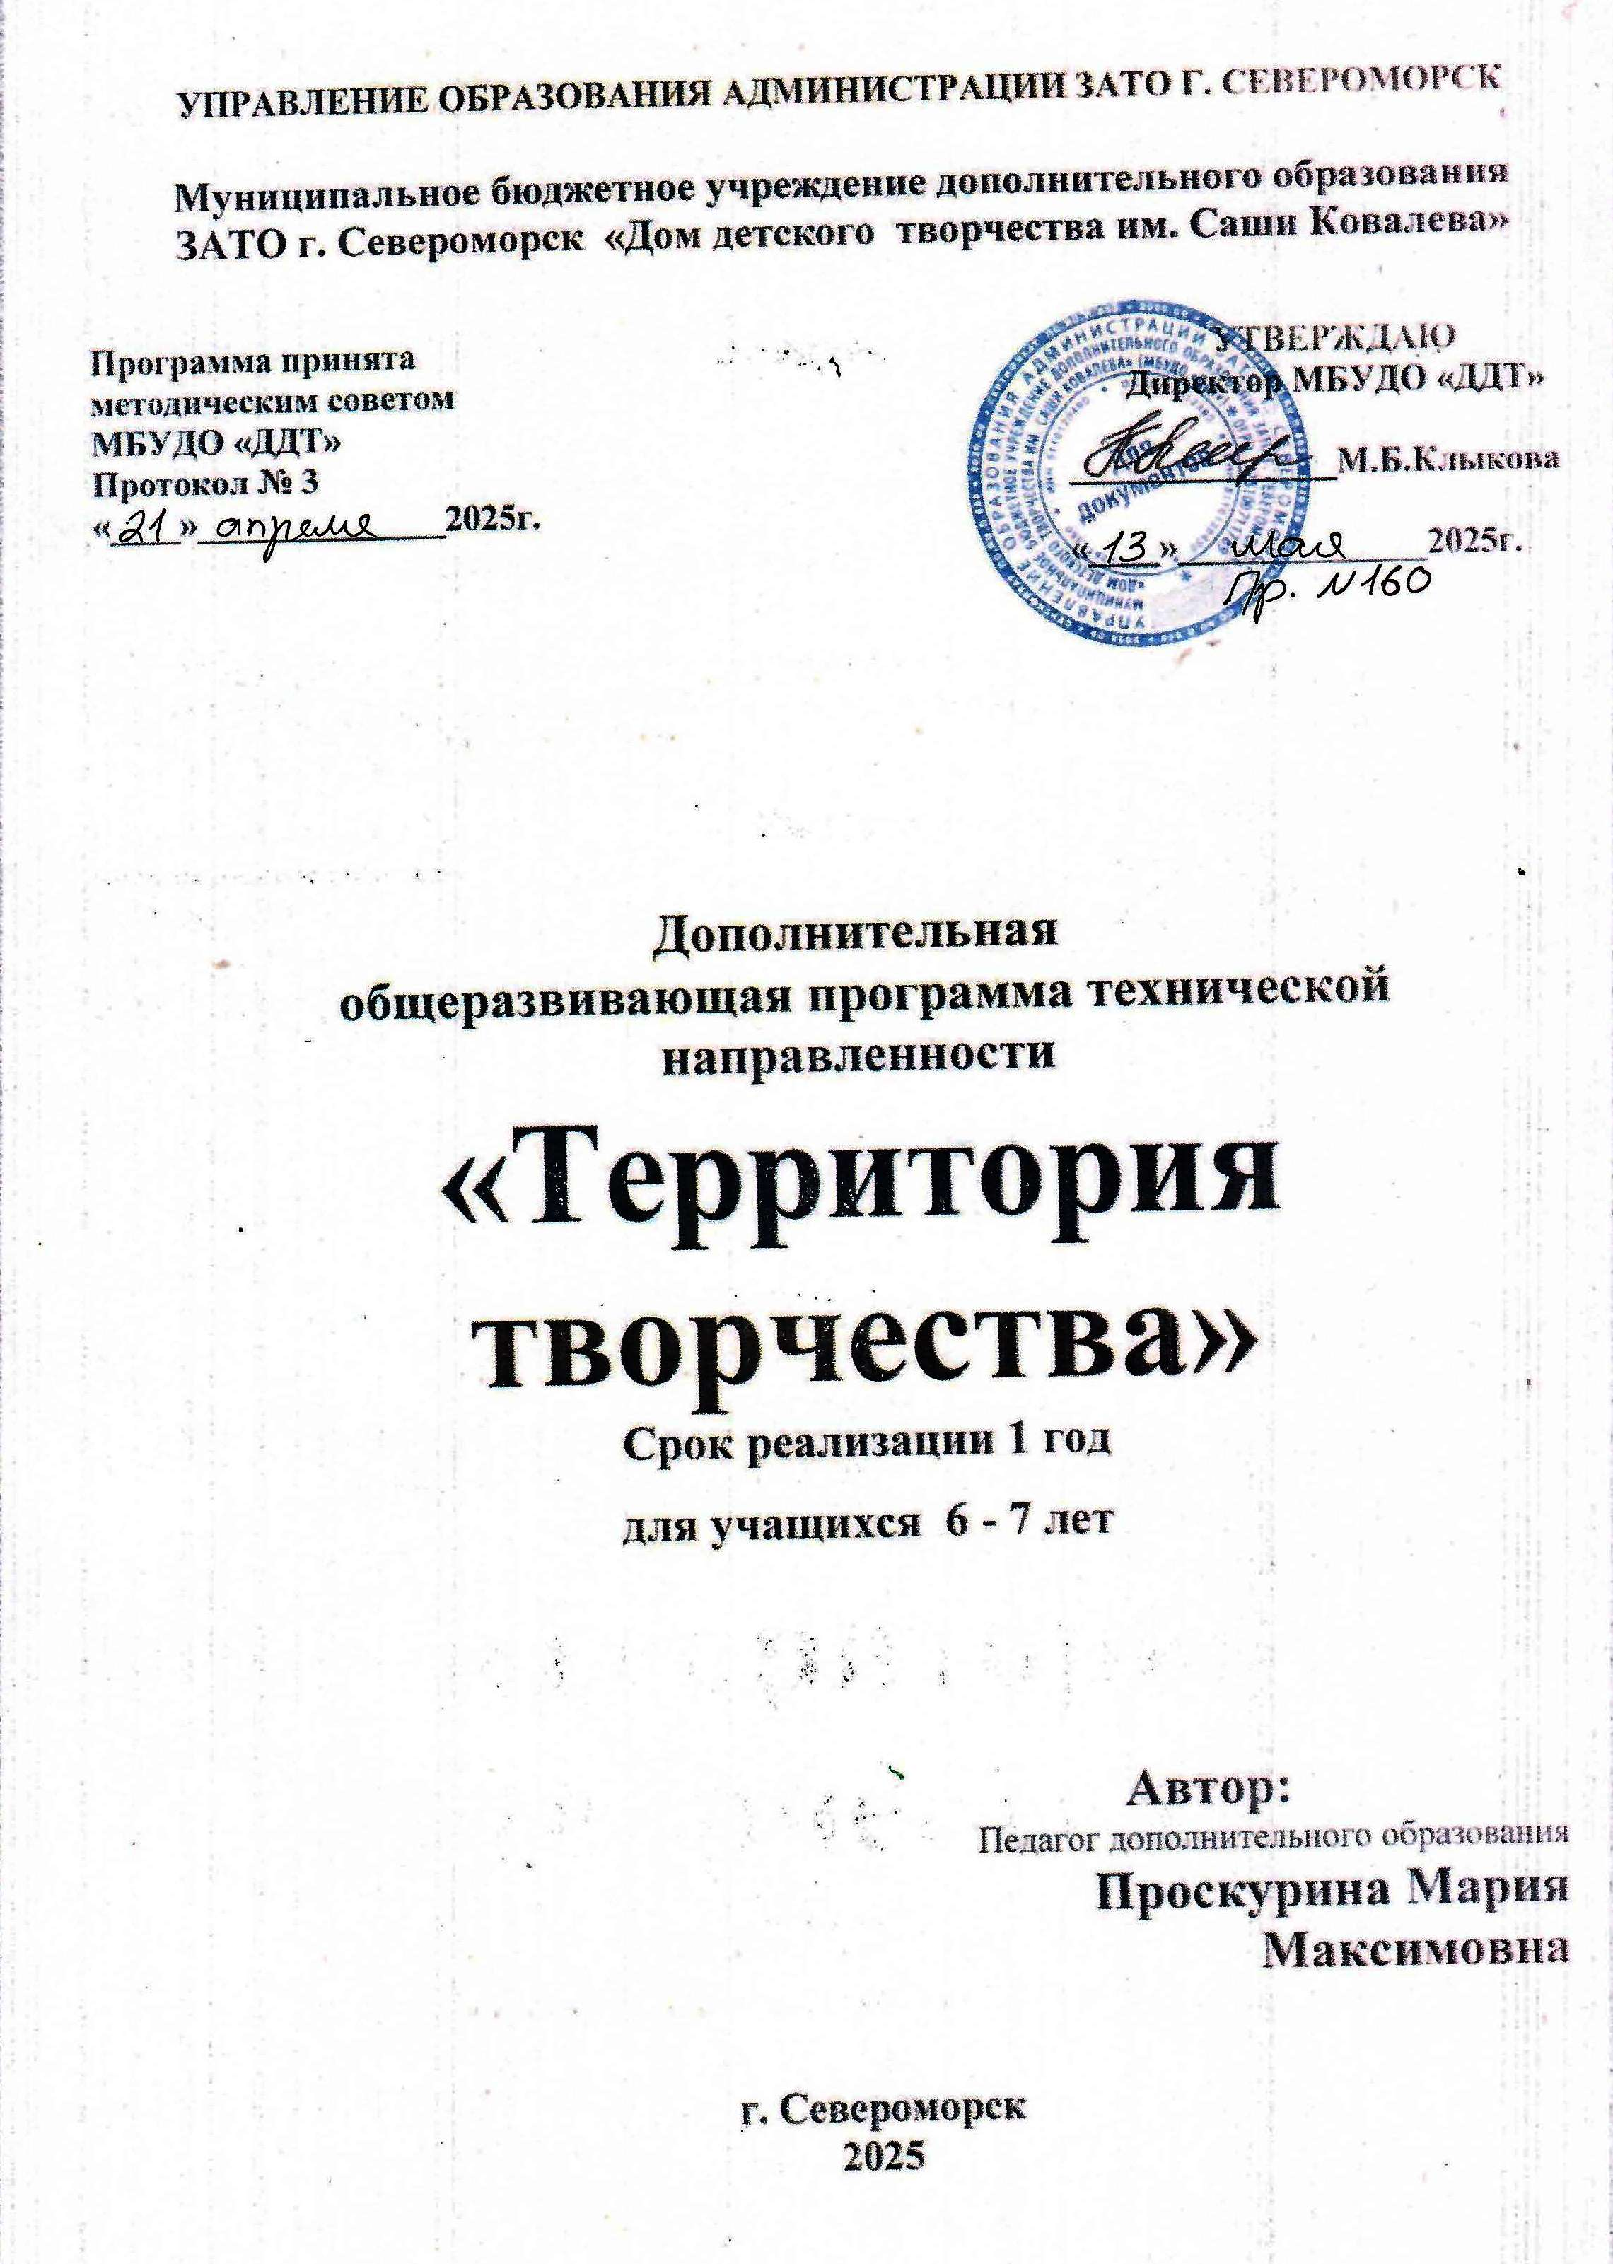

Пояснительная записка
Дополнительная общеразвивающая программа «Территория Творчества» (далее Программа) определяет содержание обучения в соответствии с Образовательной программой Муниципального бюджетного учреждения дополнительного образования ЗАТО г. Североморск «Дом Детского творчества им. Саши Ковалёва»
Программа соответствует требованиям нормативно-правовых документов:
- Федеральный Закон «Об образовании в Российской Федерации» от 29.12.2012 г. № 273-ФЗ;
- Концепция развития дополнительного образования детей до 2030 года;
- Приказ Министерства просвещения Российской Федерации от 27.07.2022 г. № 629 «Об утверждении порядка организации и осуществления образовательной деятельности по дополнительным общеобразовательным программам»;
- СП 2.4.3648-20 "Санитарно-эпидемиологические требования к организациям воспитания и обучения, отдыха и оздоровления детей и молодежи" (утверждены постановлением Главного государственного санитарного врача РФ от 28.09.2020 г. № 28);
- Постановление Главного государственного санитарного врача РФ от 28.01.2021 №2 «Об утверждении санитарных правил и норм СанПиН 1.2.3685-21 «Гигиенические нормативы и требования к обеспечению безопасности и (или) безвредности для человека факторов среды обитания»;
- методические рекомендации по проектированию дополнительных общеразвивающих программ (включая разноуровневые программы) (письмо Министерства образования и науки РФ от 18.11.2015 № 09-3242 «О направлении методических рекомендаций»;
- Устав и локальные акты учреждения.
Программа имеет стартового уровень.

Актуальность программы
В современных условиях, когда мир стремительно развивается, особенно важно формировать у детей техническое мышление, творческие способности и навыки работы с различными материалами.
Дети дошкольного возраста на занятиях по программе раскрывают свои таланты, удовлетворяют любопытство в познании нового и интересного, а стремление к открытиям позволяет развивать их творческие способности, эмоционально окрашивая обучение.
Вариативная часть программы позволяет учащимся передать свои идеи не только в плоскости, но и в объёме с использованием различных техник и материалов.

Концептуальной основой данной программы является гармоничное сочетание искусства и техники, позволяя учащимся овладеть фундаментальными знаниями и навыками технического творчества, закладывая основы технического мышления и развивая креативность.
Педагогическая целесообразность. Педагогическая целесообразность программы заключена в том, что она разработана с учетом требований современных образовательных технологий для детей дошкольного возраста.
Для достижения поставленных целей программа опирается на системное применение интегрированной игровой, проектно-исследовательской и здоровьесберегающей технологий.
Такой комплексный подход способствует эффективному развитию у учащихся образного и пространственного мышления, творческой фантазии и практических умений по реализации собственного замысла.
Реализация программы позволяет не только удовлетворить актуальные познавательные и творческие потребности участников образовательного процесса, но и целенаправленно создавать условия для формирования таких ценных личностных качеств, как терпение, настойчивость, целеустремлённость и умение доводить начатое дело до конца.

Цель программы
Формирование у учащихся старшего дошкольного возраста первичных технических умений и навыков создания посредством творчества.

Задачи программы:
- Обучать создавать простые модели и поделки из бумаги, картона и других материалов;
- Обучать основным приёмам работы: аккуратно вырезать, склеивать, сгибать, соединять детали;
- Обучать различать и использовать в работе основные и дополнительные цвета, тёплую и холодную гамму;
- Развивать познавательную активность: интерес к экспериментированию, радость от открытия новых возможностей материалов и техник;
- Закреплять и обогащать знания учащихся о разных видах технического творчества;
- Развивать способности представлять форму, объём и расположение объектов в пространстве;
- Знакомить учащихся с различными видами творческой деятельности, многообразием материалов и приёмами работы с ними, закреплять приобретённые умения и навыки;
- Воспитывать трудолюбие, аккуратность, целеустремлённость и желание добиваться успеха собственным трудом;
- Воспитывать интерес к декоративно-творческой деятельности;
- Воспитывать культуру восприятия произведений изобразительного и декоративно-прикладного искусства, архитектуры и дизайна.

Отличительные особенности
Отличительной особенностью программы является интеграция дошкольного и дополнительного образования, что выступает в качестве средства разностороннего развития способностей учащихся. Для этого подобран и разработан комплект дидактических материалов, позволяющий изготавливать изделия соответствующие возрастному развитию участников образовательного процесса.
Коллаборация технического и художественного творчества позволяет раскрыть таланты аналитического и гуманитарного мышления у учащихся.
Такой синтез направлений создаёт условия для самореализации каждого ребёнка, независимо от склада его мышления.
Также программа ориентирована на то, чтобы приобретаемые детьми знания о материалах, техниках ручного труда и основах художественного творчества находили живое, осмысленное применение за пределами учебной аудитории.
В ходе реализации программы учащиеся знакомятся со следующими техниками:
Конструирование: из бумаги, картона, дерева, пластика, природных материалов.
Моделирование: из пластилина, глины, соленого теста.
Аппликация: из бумаги, ткани, природных материалов.
Графика: работа со штриховкой, линиями, точками, пятнами.
Оригами: складывание из бумаги.
Декорирование: украшение предметов бумагой, тканями, лентами, бисером, пуговицами, природными материалами.
Рисование: карандашом, фломастерами, красками (акварель, гуашь, темпера), пастелью, мелками.
Лепка: из пластилина, соленого теста.

Адресат программы
Программа предназначена для учащихся 6-7 лет.
В объединение принимаются все желающие дети с 6 лет. Для зачисления в группу необходимо заявление одного из родителей (законного представителя), согласие на обработку персональных данных. Специального отбора не существует. Комплектование групп производится из расчета 12 человек.
Психологические особенности данного возраста.
Дошкольный возраст – фундамент общего развития ребенка, стартовый период всех высоких человеческих начал. Именно в этом возрасте закладываются основы его всестороннего, гармоничного развития.
Творчество для детей дошкольного возраста направленно на развитие познавательной активности посредством технического творчества и изобразительного искусства.
Наиболее характерная черта восприятия маленьким ребенком окружающей среды - это не объективное непосредственное оценивание через личное отношение, неотделимость эмоций от процессов восприятия, мышления и воображения.
Способность к творчеству – отличительная черта человека, благодаря которой он может жить в единстве с природой, создавать, не нанося вреда, преумножать, не разрушая.
Дошкольный возраст сенситивен, наиболее благоприятен для развития образного мышления, воображения – составляющих основу творческой деятельности. Это тот период, когда изобразительная деятельность может стать устойчивым увлечением не только одаренных, но для всех детей.
Практическая деятельность учащихся направлена на отражение доступными для его возраста средствами своего видения окружающего мира. Творческая деятельность – самое естественное и увлекательное занятие дошкольников.
Необходимым условием творческого развития ребёнка является обогащение его новыми впечатлениями, в результате чего происходит увеличение эмоционально-интеллектуального опыта детей. Чем богаче опыт, тем разнообразнее по тематике и содержанию детское творчество. Однако дошкольник порой не догадывается о возможности воплощения своих впечатлений в творческой деятельности. Такое желание рождается при общении с произведениями искусства, а также в чутком наставничестве педагога, который формирует у детей позицию активного отражения впечатлений.

Срок реализации программы
Программа реализуется в течении одного учебного года с 1 сентября по 31 мая рассчитана на 72 часа.
Особенности реализации программы
Форма обучения – очная.
Формы организации занятий: по группам, всем составом объединения.
Программа реализуется самостоятельно, но может реализовываться посредством сетевой формы.
Формы проведения занятий – беседы, презентации, экскурсии, обучающие игры, конкурсы.
Объем программы и режим занятий
2 раза в неделю по 1 часу × 36 недель = 72 часов
Один академический час равен 30 минутам астрономического времени.
Формы организации деятельности детей на занятии.
Для реализации программы используются несколько форм занятий:

Творческая мастерская (основная форма) — практическое занятие, где

учащиеся под руководством педагога создают собственные модели и поделки, шаг за шагом осваивая новые инструменты, материалы и приёмы.
- Занятие-выставка (вернисаж или демонстрация моделей) — формам
приучающая детей к завершённости труда, умению представить и объяснить свою работу («Защита проекта»), дать доброжелательную оценку работам товарищей.
- Занятие-путешествие (по станциям) — динамичная форма, где учащиеся
перемещаются по «станциям» (столам), выполняя на каждой небольшое задание или элемент будущей общей конструкции.
Планируемые результаты обучения
Участие в конкурсах муниципального уровня и выше.
К концу реализации программы учащиеся должны знать:
- разные виды изобразительного искусства: живопись, графика, скульптура, декоративно-прикладное, народное искусство и современное искусство;
- основные составные и дополнительные цвета;
- теплую и холодную гамму цвета;
- общие сведения о художественном моделировании;
- особенности различных материалов (бумага, картон, пластилин, глина и др.);
- приемы и способы выполнения рисунка, тематического рисунка.
Уметь:
- композиционно правильно размещать рисунок;
- выполнять задания различными художественными материалами: карандашами, красками, коллажами, аппликацией;
- выполнять различные виды композиций;
- выполнять различные эскизы;
- выполнять обработочные операции с использованием необходимых инструментов;
- изготавливать композиции с изделиями, выполненными в технике оригами, аппликация, квиллинг, декупаж, скрапбукинг, пэчворк.

Личностные качества:
- сформированность познавательной активности проявление устойчивого интереса к творческому поиску, экспериментированию с материалами и техниками, стремление к освоению нового;
- умение организовывать и содержать в порядке своё рабочее место;
- самостоятельность;
- уверенность в своих силах;
- умение работать в коллективе.

Формами подведения итогов реализации программы являются:
- Участие в городских выставках и конкурсах в течение года;
- Создание «Папки достижений» (детское портфолио);
- Проведение открытых занятий или творческих мастерских для родителей.

Приемы и методы, используемые на занятиях объединения «Территория Творчества»:
- Эмоциональный настрой – использование музыкальных произведений, художественной литературы, произведений художников и пр.
- Практические – упражнения, игровые методы.
- Словесные методы – рассказы, беседы, художественное слово, педагогическая драматизация, словесные приемы – объяснение, пояснение, педагогическая оценка.
Наглядные методы и приемы – наблюдения, рассматривание, показ образца, показ способов выполнения и др. Все методы используются в комплексе.
Направления образовательной деятельности:
- Ознакомление с искусством, теоретические занятия.
Практические занятия:
- Техническое творчество
- Декоративно-прикладное искусство
- Живопись. Сюжетное, предметное рисование. Рисунок. Графика.
- Макетирование

2.Учебный план
№ | Раздел, тема | Количество часов
№ | Раздел, тема | всего | теория | практика
1 | Вводный инструктаж. Содержание и организация занятий, правила поведения и инструктаж по технике безопасности | 1 | 1
 | Знакомство с учебным планом. Вводная диагностика – для определения уровня творческих навыков и воображения. |  | 1
2 | Мир цвета | 8 | 2 | 6
 | Знакомство с понятием о цвете: изучение порядка цветового спектра. Смешивание основных цветов. |  | 1
 | Упражнения: Создаем цветовую растяжку на бумаге «Веселые ступени». |  |  | 1
 | Работа с палитрой, создание композиции на бумаге «Белый помощник». |  |  | 1
 | Знакомство с понятием Цветовой круг Иттена. |  | 1
 | Изготовление цветового волчка.
 | Изготовление цветового волчка. |  |  | 1
 | Рисунки на тему «Листопад» |  |  | 1
 | «Листья в лужах» |  |  | 1
 | Итоговое занятие «Осенний букет» |  |  | 1
3 | Бумажная мастерская | 20 | 3 | 17
 | Аппликация на плоскости. Композиция. Симметрия. Шаблон. Разметка. Создание образа задуманного изделия. |  | 1
 | Изготовление простой плоскостной аппликации с применением готовых деталей. |  |  | 1
 | Изготовление плоскостной аппликации в круге, квадрате с использованием шаблонов. |  |  | 1
 | Изготовление плоскостной аппликации в круге, квадрате с использованием шаблонов. |  |  | 1
 | Изготовление плоскостного изделия с применением оригами и аппликации (панно, открытка). |  |  | 1
 | Скручивание основных форм и модулей в технике квиллинг |  |  | 1
 | Скручивание основных форм и модулей в технике квиллинг |  |  | 1
 | Изготовление простых плоскостных работ в технике квиллинг (панно, открытки). |  |  | 1
 | Изготовление простых плоскостных работ в технике квиллинг (панно, открытки). |  |  | 1
 | Знакомство с техникой «Папертоль» или объёмный декупаж. Парная игра на тему занятия. |  | 1
 | Изготовления объемной картины в технике «папертоль». Коллективная работа. |  |  | 1
 | Изготовления объемной картины в технике «папертоль». Коллективная работа. |  |  | 1
 | Изготовления объемной картины в технике «папертоль». Коллективная работа. |  |  | 1
 | Изготовления объемной картины в технике «папертоль». Коллективная работа. |  |  | 1
 | Изготовления объемной картины в технике «папертоль». Коллективная работа. |  |  | 1
 | Декупаж. Определение, история возникновения. Виды. Технология выполнения. Инструменты и материалы. Декупаж на картоне. |  | 1
 | Декорирование готовых плоских и объёмных картонных форм в технике декупаж. |  |  | 1
 | Декорирование готовых плоских и объёмных картонных форм в технике декупаж. |  |  | 1
 | Декорирование готовых плоских и объёмных картонных форм в технике декупаж. |  |  | 1
 | Выставка готовых плоских и объёмных картонных форм в технике декупаж. |  |  | 1
4 | Остров ненужных вещей | 12 | 2 | 10
 | Разнообразие бросового материала. Правила накопления и хранения. |  | 1
 | Изготовление панно из соломки, сухих цветов. |  |  | 1
 | Изготовление панно из соломки, сухих цветов. |  |  | 1
 | Декорирование готовой формы природными материалами. |  |  | 1
 | Декорирование готовой формы природными материалами. |  |  | 1
 | Изготовление предметов декора из природных материалов. |  |  | 1
 | Изготовление предметов декора из природных материалов. |  |  | 1
 | Художественная обработка. Работа с природным камнем. |  | 1
 | Аппликация на природном камне |  |  | 1
 | Аппликация на природном камне |  |  | 1
 | Декорирование бросового материала природным материалом. |  |  | 1
 | Декорирование бросового материала природным материалом. |  |  | 1
5. | Модульная лепка | 24 | 3 | 17
 | Что такое платилинография. Основные принципы работы. Виды. |  | 1
 | Выполнение работ на заданную тему в технике платилинография на плоской основе. |  |  | 1
 | Выполнение работ на заданную тему в технике платилинография на плоской основе. |  |  | 1
 | Выполнение работ на заданную тему в технике платилинография на плоской основе. |  |  | 1
 | Выполнение работ на заданную тему в технике платилинография на плоской основе. |  |  | 1
 | Подготовка бумажной массы. Рецепты приготовления массы. Правила окраски готовых изделий |  | 1
 | Изготовление предметов способом маширования. Промежуточная просушка изделий. |  |  | 1
 | Самостоятельное составление композиции. |  |  | 1
 | Самостоятельное составление композиции. |  |  | 1
 | Самостоятельное составление композиции. |  |  | 1
 | Самостоятельное составление композиции. |  |  | 1
 | Самостоятельное составление композиции. |  |  | 1
 | Выбор декора предметов |  |  | 1
 | История возникновения техники. Виды лепки. Беседа о народных промыслах. |  | 1
 | Приемы лепки, последовательность операций при выполнении более сложных изделий. Раскатывание. |  |  | 1
 | Работа с шаблонами. |  |  | 1
 | Использование подручных средств (ножницы, чесночница, расческа, пуговица-штамп, вилка и т.д.). |  |  | 1
 | Склеивание, оправка, сушка, роспись. |  |  | 1
 | Склеивание, оправка, сушка, роспись. |  |  | 1
 | Плоские, объемные изделия. Зверушки Цветы. Деревья. Овощи |  |  | 1
6 | Экскурсии, выставки, творческие конкурсы,  индивидуальная работа. | 6 | 3 | 3
7 | Итоговое занятие | 1 |  | 1
 | Анализ работы объединения за учебный год. Выставка работ обучающихся, награждение детей. |  |  | 1
 | ИТОГО: | 72

2.1. Содержание программы.
- Вводный инструктаж. Содержание и организация занятий, правила поведения и инструктаж по технике безопасности. (1 ч.)
Теория. Знакомство с учебным планом. Основные формы работы. Правила безопасности труда и личной гигиены. Содержание рабочего места. Инструменты, приспособления и материалы, используемые для работы.
Практика. Знакомство детей друг с другом. Вводная диагностика – для определения уровня творческих навыков и воображения.
- Мир цвета (8 ч.)
  - «Знания о цвете»
Теория. Знакомство с понятием о цвете: изучение порядка цветового спектра. Смешивание основных цветов. Знакомство с понятием Цветовой круг Иттена. (приложение)
Практика. Упражнения: Создаем цветовую растяжку на бумаге «Веселые ступени». Работа с палитрой, создание композиции на бумаге «Белый помощник». Изготовление цветового волчка.
  - Путешествие кисточки
Теория. Изучение тёплых и холодных цветов, композиции работы (вертикальная и горизонтальная композиция, фон).
Практика. Рисунки на тему «Листопад», «Осенний букет», «Листья в лужах».
- Бумажная мастерская (20 ч.)
  - Плоскостная аппликация
Теория. Аппликация на плоскости. Композиция. Симметрия. Шаблон. Разметка. Создание образа задуманного изделия.
Практика. Изготовление простой плоскостной аппликации с применением готовых деталей. Изготовление плоскостной аппликации в круге, квадрате с использованием шаблонов.
Изготовление плоскостного изделия с применением оригами и аппликации (панно, открытка).
Скручивание основных форм и модулей в технике квиллинг. Изготовление простых плоскостных работ в технике квиллинг (панно, открытки).
  - Объемная картина
Теория. Знакомство с техникой «Папертоль» или объёмный декупаж. Парная игра на тему занятия.
Практика. Изготовления объемной картины в технике «папертоль». Коллективная работа.
  - Декупаж
Теория. Декупаж. Определение, история возникновения. Виды. Технология выполнения. Инструменты и материалы. Декупаж на картоне.
Практика. Декорирование готовых плоских и объёмных картонных форм в технике декупаж.

- Остров ненужных вещей (12 ч.)
  - Работа с бросовым материалом.
Теория. Разнообразие бросового материала. Правила накопления и хранения. Художественная обработка. Работа с природным камнем.
Практика. Изготовление панно из соломки, сухих цветов. Декорирование готовой формы природными материалами. Изготовление предметов декора из природных материалов. Аппликация на природном камне. Декорирование бросового материала природным материалом. Изготовление предметов утилитарного назначения в технике скрапбукинг.

- Модульная лепка (24 ч.)
  - Пластилинография
Теория. Что такое платилинография. Основные принципы работы. Виды.
Практика. Выполнение работ на заданную тему в технике платилинография на плоской основе.
  - Папье-маше
Теория. Подготовка бумажной массы. Рецепты приготовления массы. Правила окраски готовых изделий.
Практика. Изготовление предметов способом маширования. Промежуточная просушка изделий. Самостоятельное составление композиции. Выбор декора предметов
  - Соленое тесто
Теория. История возникновения техники. Виды лепки. Беседа о народных промыслах. Показ готовых изделий. Подготовка соленого теста к лепке (закрепление навыков самостоятельной работы).
Практика. Приемы лепки, последовательность операций при выполнении более сложных изделий. Раскатывание. Работа с шаблонами. Использование подручных средств (ножницы, чесночница, расческа, пуговица-штамп, вилка и т.д.). Склеивание, оправка, сушка, роспись. Плоские, объемные изделия. Зверушки Цветы. Деревья. Овощи

- Экскурсии, выставки, творческие конкурсы, индивидуальная работа. (6 ч.)
Экскурсии в художественные музеи, выставочные залы, на выставки промышленных товаров, декоративно-прикладного искусства. Организация и проведение выставок, массовых мероприятий. Индивидуальная работа с обучающимися.
- Итоговое занятие (1 ч.).
Выставка работ учащихся, награждение.
4 Комплекс организационно-педагогических условий
4.1 Материально-техническое обеспечение
Помещение для проведения занятий по программе «Территория Творчества» отвечает действующим санитарным нормам и правилам по освещенности, вентиляции, отоплению и пожарной безопасности. В помещении находиться аптечка в полной комплектации. Кабинет оборудован рабочими местами по количеству детей и имеет площадь 3,5 кв. м на человека (в условиях Кольского Заполярья) и 2,5 кв. м в других регионах.
Для проведения занятий необходимы следующие дидактические материалы:
-репродукции произведений искусства, образцы декоративно-прикладного творчества, плакаты («Цветовой круг», «Теплые и холодные цвета», «Виды орнаментов»)
-коллекция натуральных и бросовых материалов для демонстрации и изучения их свойств
-технологические карты и пошаговые схемы выполнения работ в различных техниках (оригами, квиллинг, пластилинография)
-фонотека с музыкальными произведениями для создания эмоционального фона на занятиях
-видеоматериалы и презентации, знакомящие с техниками, материалами и работами мастеров
Для проведения теоретических и практических работ по темам программы используются разнообразные средства, инструменты и материалы.

Инструменты | Материалы | Средства
-Ножницы с закругленными концами.  -Кисти беличьи и щетинные разных размеров (№ 1-6, плоские и круглые).  -Стеклянные и пластиковые стаканчики-непроливайки для воды.  -Палитры пластиковые.  -Стеки для лепки.  -Клеевые кисти, валики.  -Дыроколы фигурные (простой).  -Скалки, чесночницы, стеки, формочки для работы с пластилином и тестом.  -Трафареты и шаблоны геометрических форм, растений, животных.  -Линейки.  -Карандаши простые и ластики. | - Бумага: цветная офисная, двусторонняя, гофрированная, бархатная, бумага для акварели и пастели (формат А4, А3), салфетки бумажные и для декупажа, картон белый и цветной.  - Материалы для лепки и моделирования: пластилин, соленое тесто, масса для лепки, глина (на выбор).  - Краски: гуашь, акварель, пальчиковые краски.  - Графические материалы: восковые мелки, масляная пастель, цветные карандаши, фломастеры.  - Клеящие составы: клей-карандаш, клей ПВА, клей-пистолет (для работы педагога).  - Природные материалы: шишки, сухие листья, веточки, семена, ракушки, камни.  - Бросовые материалы: втулки от бумажных полотенец, коробки, пластиковые бутылки, крышки, пуговицы, нитки, ленты.  - Материалы для декорирования: бисер, бусины, стразы, пайетки, кружево, тесьма. | - Макеты или модели, связанные с темами занятий  - Игрушки-персонажи для создания сюжета занятия  - Стенды для временной и итоговой выставки детских работ.  - Папки-портфолио для каждого ребёнка для хранения работ и фиксации достижений.

Инструменты и материалы для занятий приобретаются родителями учащихся или их законными представителями.
4.2 Информационное обеспечение
Для создания условий и удовлетворения информационных потребностей учащихся по программе используются ИКТ. В частности: презентации в Microsoft Power Point, мультфильмы, видеоролики с сайта www.rutube.com, из групп в социальной сети «ВКонтакте» «ВКвидео».
4.3 Кадровое обеспечение программы
Для организации образовательного процесса по Программе, привлекаются специалисты, имеющие педагогическое образование. При отсутствии педагогического образования, кандидату с высшим образованием необходимо пройти курсовую переподготовку по должности «педагог дополнительного образования».
4.4 Методическое обеспечение
Формы и методы проведения занятий

Программа обеспечена комплексом методических материалов, необходимых для её эффективной реализации. Методическое обеспечение направлено на достижение планируемых результатов и включает следующие элементы.
Учебно-методическая документация:
- Календарно-тематический план.
- Конспекты (сценарии) занятий, разработанные по каждой теме учебного плана.
- Технологические карты и пошаговые инструкции для выполнения практических работ в различных техниках.
- Комплект диагностических материалов (входной, промежуточной и итоговой диагностики).
- Сборник примеров творческих заданий и тем для проектов.

Для реализации программы используются разнообразные формы организации деятельности, соответствующие возрасту 6-7 лет и содержанию курса:

- Творческая мастерская – основная форма практической работы, где под руководством педагога учащиеся поэтапно создают собственные изделия.
- Игра-путешествие / тематическое занятие – форма, в которой образовательная задача решается в рамках игрового сюжета («Путешествие в Страну Цвета», «В гости к Мастеру Бумажкину»).
- Занятие-эксперимент («Лаборатория творчества») – форма, направленная на исследование свойств материалов и способов работы с ними.
- Занятие-выставка / презентация работ («Мой вернисаж») – форма, приучающая детей к завершённости труда и умению представлять результат своей деятельности.
- Занятие-беседа – краткое введение в тему, знакомство с произведениями искусства, правилами безопасности.

В процессе обучения применяется комплекс традиционных и инновационных методов, выстроенный по принципу возрастания самостоятельности и творческой активности детей:

Группа методов | Конкретные методы и приёмы | Решаемые педагогические задачи
Методы организации деятельности | - Наглядно-иллюстративный: показ образцов, демонстрация приёмов работы педагогом, использование репродукций, плакатов, видеоряда.  - Репродуктивный: упражнения по образцу, работа по технологическим картам, повторение освоенных операций. | Формирование базовых навыков работы с инструментами и материалами, создание чёткого зрительного образа действия и конечного результата.
Методы стимулирования и мотивации | - Игровые: дидактические игры, создание проблемно-игровых ситуаций, сюжетно-ролевые элементы.  - Метод эмоционального воздействия: использование музыкального сопровождения, художественного слова, создание «ситуации успеха».  - Метод поощрения. | Формирование устойчивого интереса к творчеству, создание положительного эмоционального фона на занятии, развитие познавательной активности.
Методы развития творческого мышления и самостоятельности | - Метод проблемного изложения: постановка перед детьми творческой задачи, не имеющей готового образца решения.  - Частично-поисковый (эвристический): помощь в самостоятельном поиске способов реализации замысла (выбор цвета, материала, деталей).  - Проектный метод (элементы): создание творческого продукта от замысла до воплощения в рамках краткосрочных проектов. | Развитие воображения, фантазии, умения принимать решения и отстаивать свою идею, формирование предпосылок проектного мышления.
Методы контроля и рефлексии | - Текущее наблюдение за процессом работы.  - Беседа и анализ готовой работы (обсуждение с ребёнком: «Что получилось?», «Что было самым интересным?»).  - Организация выставок и мини-презентаций работ. | Оценка степени усвоения практических умений, развитие самооценки и критического восприятия результата, формирование

Список литературы для педагога
- Безбородова, М. А. Развитие психомоторных способностей детей дошкольного возраста / М. А. Безбородова. – Москва : Флинта : Наука, 2017. – 176 с.
- Беда, Г. В. Основы изобразительной грамоты / Г. В. Беда. – Москва : РИП холдинг, 2014. – [б. с.].
- Буймистру, Т. Колористика. Цвет – ключ к красоте и гармонии / Т. Буймистру. – Москва : Ниола-пресс, 2015. – [б. с.].
- Дубровская, Н. В. Приглашение к творчеству / Н. В. Дубровская. – Санкт-Петербург : Детство-Пресс, 2004. – [б. с.].
- Комарова, Т. С. Детское художественное творчество : методическое пособие для воспитателей и педагогов / Т. С. Комарова. – Москва : Мозаика-Синтез, 2012. – [б. с.].
- Лин, Майк В. Современный дизайн. Пошаговое руководство / Майк В. Лин. – Москва : Астрель : АСТ, 2010. – [б. с.].
- Миневич, Р. Основы народного и декоративно-прикладного искусства / Р. Миневич. – Москва : Мозаика-Синтез, 2013. – [б. с.].
- Мититело, К. Аппликация: техника и искусство / К. Мититело. – Москва : Эксмо, 2017. – [б. с.].
- Прошин, А. А. Основы макетирования и моделирования : учеб. пособие для студентов вузов / А. А. Прошин. – Москва : Архитектура-С, 2008. – 120 с.
- Рондели, Л. Д. Народное декоративно-прикладное искусство / Л. Д. Рондели. – Москва : Просвещение, 2015. – 144 с.
- Рисование с детьми дошкольного возраста : нетрадиционные техники, сценарии занятий, планирование / под ред. Р. Г. Казаковой. – Москва : Творческий центр Сфера, 2004. – [б. с.].
- Устин, В. Композиция в дизайне / В. Устин. – Москва : Аст-Астрель, 2007. – [б. с.].
- Цквитария, Т. А. Нетрадиционные техники рисования : интегрированные занятия в ДОУ / Т. А. Цквитария. – Москва : Творческий центр Сфера, 2011. – [б. с.].
- Яковлева, Е. Л. Методические рекомендации учителям по развитию творческого потенциала учащихся / под ред. В. И. Панова. – Москва : Молодая гвардия, 2001. – 78 с.

Список литературы для детей и родителей

Для детей (книги для вдохновения и самостоятельного творчества)
- Рисуем пальчиками : [книга для детского творчества] / сост. Т. В. Коваль. – Москва : Питер, 2018. – 64 с. : ил. – (Вы и ваш ребенок).
- Рисуем ладошками : [книга для детского творчества] / сост. Т. В. Коваль. – Москва : Питер, 2019. – 64 с. : ил. – (Вы и ваш ребенок).
- Орен, Р. Секреты пластилина : [для мл. шк. возраста] / Р. Орен ; пер. с ивр. Е. Варшавер. – 5-е изд. – Москва : Махаон, 2018. – 95 с.
- Красницкая, А. В. Волшебный квиллинг : творческая мастерская для детей и взрослых / А. В. Красницкая. – Ростов-на-Дону : Феникс, 2013. – 109 с. : ил. – (Город мастеров).
- Шилкова, Е. А. Оригами. Большая иллюстрированная энциклопедия / Е. А. Шилкова. – Москва : АСТ, 2016. – 160 с.
- Земцова, О. Н. Учимся вырезать : [для детей до 3 лет] / О. Н. Земцова. – Москва : Махаон, 2017. – 64 с. : ил. – (Академия дошкольного развития).
- KUMON. Давай вырезать! : веселье и простые поделки : [пер. с англ.] / [Т. Кумон]. – 4-е изд. – Москва : Манн, Иванов и Фербер, 2018. – 80 с. : ил.
- Дорли, Р. Творческая мастерская : 55 мастер-классов для маленьких исследователей / Р. Дорли ; [пер. с англ. А. Авдеевой]. – Москва : Манн, Иванов и Фербер, 2015. – 304 с.
- Цвет : [энциклопедия для детей] / [ред. Е. Мирная]. – Москва : Эксмо, 2019. – 64 с. : ил. – (Детская энциклопедия).

Для родителей (книги по методике творческого развития)
- Озерова, М. В. О детском рисовании / М. В. Озерова. – 2-е изд. – Санкт-Петербург : Речь, 2019. – 156 с.
- Ван’т Хул, Д. Творческое воспитание. Искусство и творчество в вашей семье / Д. Ван’т Хул ; [пер. с англ. Ю. Змеевой]. – Москва : Манн, Иванов и Фербер, 2015. – 304 с.
- Вейл, К. Как вырастить художника. Руководство для родителей / К. Вейл ; [пер. с англ. А. Смоляк]. – Москва : Ад Маргинем Пресс, 2021. – 192 с.
- Макарова, Л. Поделки из всякой всячины / Л. Макарова. – Москва : Айрис-пресс, 2010. – 176 с. : ил. – (Внимание: дети!).
- Нагибина, М. И. Природные дары для поделок и игры : популярное пособие для родителей и педагогов / М. И. Нагибина. – Ярославль : Академия развития, 1997. – 189 с. : ил. – (Вместе учимся мастерить).
- Большая книга мастер-классов для детей и взрослых / [авт.-сост. Н. В. Белов]. – Минск : Харвест, 2012. – 255 с.

Приложение 1
МЕТОДИКА «ДОРИСОВЫВАНИЕ ФИГУРЫ»
О.М.ДЬЯЧЕНКО - исследование образной креативности.
СТИМУЛЬНЫЙ МАТЕРИАЛ: лист белой бумаги с нарисованными контурами фигур
ИНСТРУКЦИЯ: «Посмотри на этот листок. Кто-то из ребят начал рисовать, но не успел закончить. Придумай, что из фигурок может получиться, и закончи, пожалуйста, рисунок».
АНАЛИЗ РЕЗУЛЬТАТОВ:
Для оценки уровня выполнения задания каждым ребенком подсчитывают коэффициент оригинальности (КО) — количество неповторяющихся изображений ни у кого из детей группы и у самого ребенка.
Одинаковыми считаются изображения, в которых фигура для дорисовывания превращается в один и тот же элемент. Например, превращение и квадрата, и треугольника в экран телевизора считается повторением, или у разных детей квадрат превращается в телевизор – эти изображения не засчитываются.
На группу составляется сводный протокол: по горизонтали расположены фигурки для дорисовывания, по вертикали — имена детей. Под каждой фигуркой записывается, какие изображения выполнил учащийся. Названия повторяющихся изображений по горизонтали (повторы у одного ребенка) и по вертикали (повторы по одной и той же фигурке у разных детей) выделяют (например, зачеркивают). Количество незачеркнутых ответов — КО каждому ребенку. Затем выводят средний КО по группе (индивидуальные величины КО суммируются и делятся на количество детей в группе).
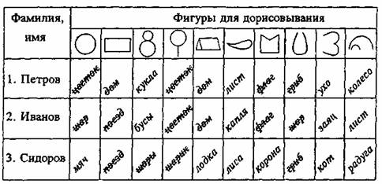
Низкий уровень выполнения задания — КО меньше среднего по группе на 2 и более балла.
Средний уровень — КО равен среднему по группе или на один балл выше или ниже среднего.
Высокий уровень — КО выше среднего по группе на 2 и более балла.
Наряду с количественной обработкой результатов возможна качественная характеристика уровней выполнения задания.
При интерпретации полученных данных обращают внимание на беглость, гибкость и оригинальность полученных ответов.
А) беглость – количество ответов: от отказа рисовать до 3-х и более вариантов дорисовывания.
Б) гибкость – количество используемых категорий: люди, животные, фрукты и другие разнообразные предметы (0-3балла).
В) оригинальность разных категорий оценивается по баллам (всего 3балла):
0,5 – звери, пища, транспорт.
1 балл – игрушки, человек.
1,5 – герои сказок, одежда, птица, растения.
2 балла – мебель, рыбы.
2,5 – насекомые, техника.
3 балла – предметы туалета, светильники, музыкальные инструменты, постельные принадлежности.
Г) характер рисунка 0-3балла.
0 баллов – отказ рисовать, воспроизведение тождественного контура рядом, без названия.
0,5 – дорисовывание с минимальным количеством линий, традиционное использование контура.
1 балл – рисунок состоит из дополнительных элементов, соединенных с основным контуром.
1,5 – основной контур является частью в других предметах или их деталью
2 балла – есть определенный сюжет, выражает некоторое действие
2,5 – 3 балла – в рисунке есть несколько персонажей или предметов, раскрывающих его тему.
В итоге подсчитывается сумма баллов за все 4 показателя:
0 – 4 балла – НИЗКИЙ УРОВЕНЬ фактически не обладают творческими способностями, хотя могут иметь высокий интеллектуальный уровень
При низком уровне учащиеся фактически не понимают задачу: они или рисуют рядом с заданной фигурой что-то свое, или делают беспредметное изображение («такой узор»), иногда могут нарисовать 1 -2 предметный схематичный рисунок с использованием заданной фигурки.
5 – 8 баллов – СРЕДНИЙ УРОВЕНЬ
При среднем уровне учащиеся дорисовывают большинство фигурок однако, все рисунки схематичные, без деталей. Всегда есть рисунки повторяющиеся – самим ребенком или другими детьми группы.
9 – 12 баллов – ВЫСОКИЙ УРОВЕНЬ (11 – 12 балла, одаренность ребенка)
При высоком уровне учащиеся дают схематичные, иногда детализированные, но, как правило, оригинальные (не повторяющиеся самим ребенком или другими детьми группы). Предложенная для дорисовывания фигурка является обычно центральным элементом рисунка или его второстепенной деталью, последнее является показателем творческого воображения.

БЛАНК К МЕТОДИКЕ О.М.ДЬЯЧЕНКО «Дорисовывайте фигуры»

Ф.И. ребенка_____________________________________

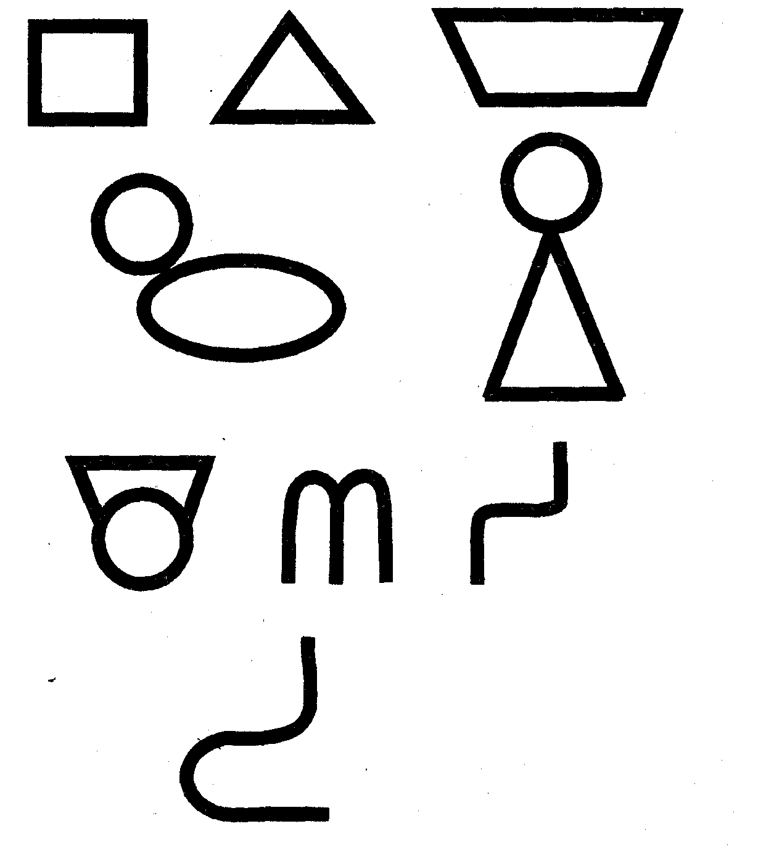

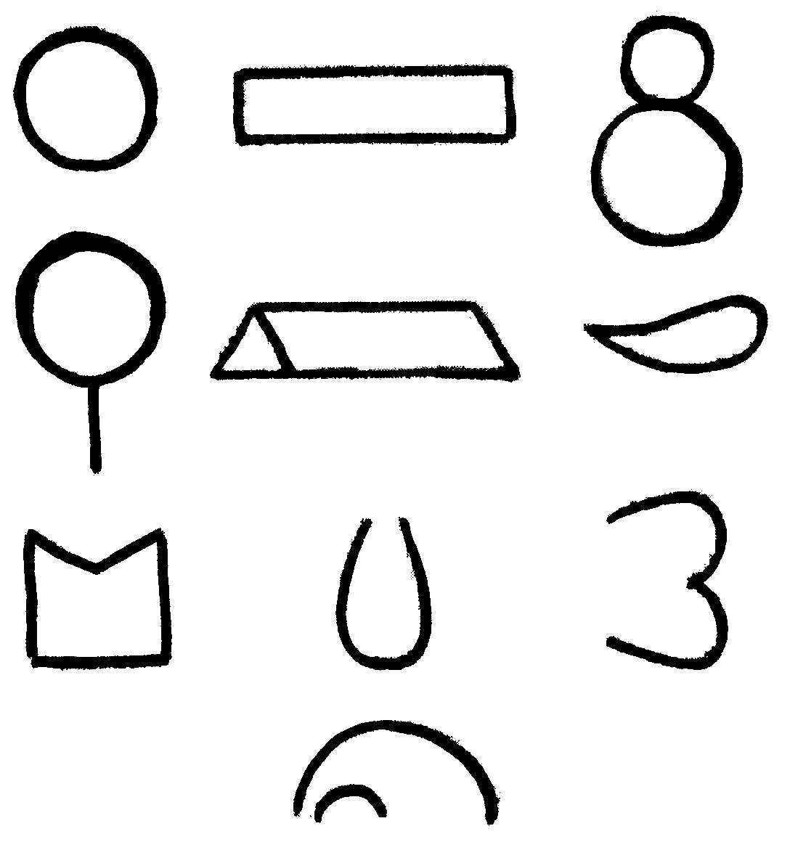

Приложение 7

Приложение 2
Календарный учебный график на 20225-2026 учебный год

Группа | Срок реализации, кол-во учебных недель | Всего академических часов в год | Кол-во ч/нед. | Кол-во занятий в неделю, продолжительность одного занятия (мин) | Период реализации программы
 | 39 | 78 | 2 | 2/30 | 1 сентября – 31 мая

Приложение 3
Диагностический инструментарий
По результатам диагностики определяются следующие уровни:
В - высокий: учащийся самостоятельно выполняет задания, полностью владеет полученными знаниями, умениями, навыками. Языковые компетенции находятся на высоком уровне (самостоятельно планирует результат своей работы, способы его достижения). Коммуникативные навыки высоко развиты (охотно вступает в общение, вежливо общается с взрослыми, умеет слушать и договариваться с другими детьми, имеет опыт сотрудничества и сотворчества).
С - средний: учащийся выполняет работу с помощью педагога, частично владеет полученными знаниями, умениями, навыками. Коммуникативные навыки развиты частично. Языковые компетенции находятся на среднем уровне (планирует работу и способ её выполнения при помощи педагога).
Н - низкий: не владеет приёмами работы, знаниями, умениями, навыками. Языковые компетенции находятся на низком уровне (постоянно нуждается в помощи и консультациях педагога).
Личностное учащегося в процессе освоения программы.
Показатели  (оцениваемые параметры) |  | Критерии | Степень выраженности оцениваемого качества | кол-во баллов |  | Методы  диагностики
I. Организационно-волевые качества:
1.1. Терпение. | Способность переносить (выдерживать) известные нагрузки в течение определенного времени, преодолевать трудности. |  | - терпения хватает < чем на ползанятия  - терпения хватает > чем на ползанятия  - терпения хватает на все занятие |  | Н  С  В | наблюдение
1.2. Воля. | Способность активно побуждать себя к практическим действиям. |  | - волевые усилия ребенка побуждаются извне  - иногда побуждаются самим ребенком  - всегда побуждаются самим ребенком |  | Н  С  В | наблюдение
1.3. Самоконтроль. | Умение контролировать свои поступки (приводить к должному свои действия). |  | - учащийся постоянно действует под воздействием контроля извне  - периодически контролирует себя сам  - постоянно контролирует себя сам |  | Н  С  В | наблюдение
П. Ориентационные качества:
2.1. Самооценка. |  | Способность оценивать себя адекватно реальным достижениям. | - завышенная  - заниженная  - нормальная | Н  С  В |  | анкетирование
2.2. Интерес к занятиям в детском объединении. |  | Осознанное участие ребенка в освоении образовательной программы. | - интерес к занятиям продиктован ребенку извне  - интерес периодически поддерживается самим ребенком  - интерес постоянно поддерживается самим ребенком самостоятельно | Н  С  В |  | тестирование
III. Поведенческие качества:
3.1. Конфликтность  (отношение ребенка к  столкновению интересов  (спору) в процессе взаимодействия) |  | Способность занять определенную  позицию в конфликтной ситуации. | - периодически провоцирует конфликты  - сам в конфликтах не участвует, старается их избежать  - пытается самостоятельно уладить возникающие конфликты | Н  С  В |  | тестирование
3.2. Тип сотрудничества  (отношение ребенка к общим делам детского объединения). |  | Умение воспринимать общие дела как свои собственные. | - избегает участия в общих делах  - участвует при побуждении извне  - инициативен в общих делах | Н  С  В |  | метод  незаконченного  предложения,  наблюдение
Мониторинг результатов обучения по программе.
Показатели  (оцениваемые параметры) | Критерии | Степень выраженности  оцениваемого качества | кол-во  баллов | Методы  диагностики
1. Теоретическая подготовка ребенка:
1.1. Теоретические знания  (по основным разделам  учебно-тематического плана программы). | Соответствие теоретических  знаний ребенка программным  требованиям. | - минимальный уровень (учащийся овладел менее чем половиной объема знаний, предусмотренных программой);  - средний уровень (объем усвоенных знаний составляет более половины);  - максимальный уровень (учащийся освоил практически весь объем знаний, предусмотренных программой за конкретный период). | Н  С  В | наблюдение
1.2. Владение специальной терминологией. | Осмысленность и правильность использования специальной терминологии. | - минимальный уровень (учащийся избегает употреблять специальные термины);  - средний уровень (учащийся сочетает специальную терминологию с бытовой);  - максимальный уровень (специальные термины употребляет осознанно и в полном соответствии с их содержанием). | Н  С  В | контрольное  задание
II. Практическая подготовка ребенка:
2.1. Практические умения и навыки, предусмотренные программой (по основным разделам учебно-тематического плана программы). | Соответствие практических умений и навыков программным требованиям. | - минимальный уровень (учащийся овладел менее чем половины предусмотренных умений и навыков);  - средний уровень (объем усвоенных умений и навыков составляет более половины);  - максимальный уровень (учащийся овладел практически всеми умениями и навыками, предусмотренными программой за конкретный период). | Н  С  В | контрольное  задание
2.2. Владение специальным оборудованием и оснащением. | Отсутствие затруднений в использовании специального оборудования и оснащения. | - минимальный уровень умений (учащийся испытывает серьезные затруднения при работе с оборудованием);  - средний уровень (работает с оборудованием с помощью педагога);  - максимальный уровень (работает с оборудованием самостоятельно, не испытывает особых трудностей). | Н  С  В | контрольное  задание
2.3. Творческие навыки | Креативность в выполнении  практических заданий. | - начальный (элементарный) уровень развития креативности (учащийся в состоянии выполнять лишь простейшие практические задания педагога);  - репродуктивный уровень (выполняет в основном задания на основе образца);  - творческий уровень (выполняет практические задания с элементами творчества). | Н  С  В | контрольное задание
III. Общеучебные умения и навыки ребенка:
3.1. Учебно-интеллектуальные умения:
3.1.1. Умение подбирать и анализировать специальную литературу. | Самостоятельность в подборе и анализе литературы. | - минимальный уровень умений (обучающийся испытывает серьезные затруднения при работе с литературой, нуждается в постоянной помощи и контроле педагога);  - средний уровень (работает с литературой с помощью педагога или родителей);  - максимальный уровень (работает с литературой самостоятельно, не испытывает особых трудностей). | Н  С  В
3.1.2. Умение пользоваться  компьютерными источниками информации. | Самостоятельность в пользовании компьютерными источниками информации. | - минимальный уровень умений (обучающийся испытывает серьезные затруднения при работе с литературой, нуждается в постоянной помощи и контроле педагога);  - средний уровень (работает с литературой с помощью педагога или родителей);  - максимальный уровень (работает с литературой самостоятельно, не испытывает особых трудностей). | Н  С  В
3.1.3.Умение осуществлять  учебно-исследовательскую  работу (самостоятельные  учебные проекты). | Самостоятельность в учебно-исследовательской работе. | - минимальный уровень умений (обучающийся испытывает серьезные затруднения при работе с литературой, нуждается в постоянной помощи и контроле педагога);  - средний уровень (работает с литературой с помощью педагога или родителей);  - максимальный уровень (работает с литературой самостоятельно, не испытывает особых трудностей). | Н  С  В
3.2. Учебно-коммуникативные умения:
3.2.1. Умение слушать и слышать педагога. | Адекватность восприятия информации, идущей от педагога. | - минимальный уровень умений (обучающийся испытывает серьезные затруднения в работе нуждается в постоянной помощи и контроле педагога);  - средний уровень (работает с помощью педагога или родителей);  - максимальный уровень (работает самостоятельно, не испытывает особых трудностей). | Н  С  В
3.2.2. Умение выступать перед аудиторией. | Свобода владения и подачи обучающимся подготовленной информации. | - минимальный уровень умений (обучающийся испытывает серьезные затруднения при работе с литературой, нуждается в постоянной помощи и контроле педагога);  - средний уровень (работает с литературой с помощью педагога или родителей);  - максимальный уровень (работает с литературой самостоятельно, не испытывает особых трудностей). | Н  С  В
3.3. Учебно-организационные умения и навыки:
3.3.1. Умение организовать свой образовательный процесс | Способность самостоятельно готовить свое рабочее место к деятельности и убирать его за собой. | - минимальный уровень умений (обучающийся испытывает серьезные затруднения при работе, нуждается в постоянной помощи и контроле педагога);  - средний уровень (работает с помощью педагога или родителей);  - максимальный уровень (работает самостоятельно, не испытывает особых трудностей). | Н  С  В
3.3.2. Умение аккуратно выполнять работу. | Аккуратность и ответственность в работе. | - минимальный уровень (учащийся овладел менее чем половины объема навыков соблюдения правил, предусмотренных программой);  - средний уровень (объем усвоенных навыков составляет более половины);  - максимальный уровень (учащийся освоил практически весь объем навыков, предусмотренных программой за конкретный период). | Н  С  В
Уровень усвоения программы (группа №__)
№ | Фамилия, имя ребенка | Тема 1 | Тема 2 | Тема 3 | Тема 4 | Тема 5 | Тема 6 | Тема 7
На основе диагностики, проводимой после изучения каждой темы, составляется сводная таблица уровня усвоения образовательной программы по каждому кружку.
Сводная таблица уровня усвоения программы (группа №__)
№ | Фамилия, имя ребенка | Первичная диагностика  (сентябрь) | Промежуточная диагностика  (январь) | Итоговая диагностика (май)
Обработка результатов диагностики:
- Подсчитывается количество положительных показателей в каждом столбике (высокий и средний уровень).
- Полученные показатели складываются.
- Сумма делится на идеальный результат (количество граф умноженное на количество обучающихся).
- Полученное число умножается на 100.
Используя полученные данные, можно судить о динамике усвоения образовательной программы учащимися объединения.
Сводная таблица показателей диагностики «Усвоение программы»
№ группы | Сентябрь | Январь | Май
Уровень трудовых навыков, навыков общения и культуры поведения
(группа № ___, ______ год обучения).
№ | Фамилия, имя ребенка | Трудовые навыки |  |  | Навыки общения |  |  | Культура поведения
№ | Фамилия, имя ребенка | сентябрь | январь | май | сентябрь | январь | май | сентябрь | январь | май

